PHIẾU HỌC TẬP CSS CƠ BẢN
Họ và tên: Nguyễn Văn Duy
Mã sinh viên: 2451261001
Lớp: 66TTNT1
Ngày làm: 23/02/2026

PHIẾU HỌC TẬP --- CÚ PHÁP CSS & BỘ CHỌN (SELECTORS)
Tài liệu đã xem (Link): https://vietcodedi.com/pluginfile.php/4682/mod_resource/content/1/CSS%201.pdf
1. Kiến thức cốt lõi (Tóm tắt bằng lời của bạn)
1.1. CSS là gì? (Viết bằng lời riêng của bạn)
CSS là viết tắt của cascading style sheets.
Nó có vai trò gì trong 1 trang web?
- HTML chịu trách nhiệm: Xây dựng, thiết kế bố cục chính
(tiêu đề, bảng, đoạn văn, danh sách)
- CSS chịu trách nhiệm: Định hình phong cách, trang trí giúp hiển thị đẹp mắt
(font chữ, màu sắc, hiệu ứng)
- JavaScript chịu trách nhiệm: Tạo phản hồi của trang web tới người dùng
(nhấp chuột, nhập form, di chuột)
1.2. Cú pháp cơ bản của CSS
Một quy tắc CSS (CSS Rule) gồm 2 phần:
selector {
property: value;
}
Giải thích:
- Selector (bộ chọn): Phần được chọn để tác động
- Property (thuộc tính): Đặc điểm muốn thay đổi
- Value (giá trị): Thông số cụ thể muốn gán cho thuộc tính
1.3. Ba cách áp dụng CSS vào HTML
Hoàn thành bảng sau:
Cách áp dụng | Vị trí code | Ưu điểm | Nhược điểm
Inline CSS | Thuộc tính style  trong các  thẻ mở | Nhanh,  Thuận tiện | Khó bảo trì,  quản lí
Internal CSS | Trong thẻ <style>  ở phần head | Kiểm soát được  toàn bộ định dạng  trong một trang đó | Phải viết lại  nếu có nhiều  trang do chỉ  tác dụng lên  1 trang đó
External CSS | File .css riêng,  kết nối bằng  thẻ <link> | Dùng được cho  nhiều trang, dễ bảo  trì | Yêu cầu tải file  .css từ server khi  load trang

2. Các loại Selector cơ bản
Hoàn thành bảng sau:
Loại Selector | Cú pháp | Ví dụ code | Ý nghĩa
Universal Selector | * | * { margin: 0; } | Xóa toàn bộ khoảng trắng tại lề ngoài của tất cả các phần tử
Type Selector | element | p { color: blue; } | Đổi màu chữ của các thẻ p thành  màu xanh dương
Class Selector | .className | .btn { padding: 10px; } | Tạo khoảng cách 10px về mọi phía  bên trong của các phần tử có thuộc  tính class=’btn’
ID Selector | #idName | #header { background: gray; } | Đổi nền thành màu xám cho phần tử có thuộc tính id=’header’
Descendant Selector | parent child | nav a { text-decoration: none; } | Bỏ gạch chân các thẻ a nằm trong nav
Group Selector | selector1, selector2 | h1, h2, h3 { font-family: Arial; } | Đổi font chữ thành Arial cho các thẻ tiêu đề h1, h2, h3
Pseudo-class Selector | selector:state | a:hover { color: red; } | Di chuột tới các thẻ a sẽ nổi màu đỏ

3. Bài tập thực hành 1 (20 phút): Áp dụng CSS & Selector
Mục tiêu:
- Tạo file style.css và liên kết vào HTML
- Dùng các loại selector: type, class, id, group, descendant, pseudo-class
- Thực hành styling cơ bản cho menu và header
Cho trước file HTML (không sửa cấu trúc):
<!DOCTYPE html>
<html lang="vi">
<head>
<meta charset="UTF-8">
<meta name="viewport" content="width=device-width, initial-scale=1.0">
<title>Lab CSS Cơ Bản</title>
<!-- TODO: Liên kết file style.css vào đây -->
</head>
<body>
<header id="main-header">
<h1>My Blog</h1>
</header>
<nav>
<a href="#" class="nav-link">Home</a>
<a href="#" class="nav-link">About</a>
<a href="#" class="nav-link">Contact</a>
</nav>
<main>
<section class="intro">
<h2>Chào mừng đến với Blog</h2>
<p>Đây là trang blog về lập trình web.</p>
</section>
</main>
<footer>
<p>&copy; 2026 My Blog. All rights reserved.</p>
</footer>
</body>
</html>
Yêu cầu CSS (viết vào file style.css):
Bước 1: Liên kết file CSS vào HTML bằng thẻ <link> trong <head>.
<!-- TODO: Viết code liên kết CSS vào đây -->
Bước 2: Viết CSS cho các yêu cầu sau:
/* TODO 1: Dùng universal selector để reset margin và padding về 0 cho toàn trang */
/* TODO 2: Dùng type selector cho body */
/* Yêu cầu: font-family: Arial; background-color: #f5f5f5; */
/* TODO 3: Dùng ID selector cho #main-header */
/* Yêu cầu: background-color: #333; color: white; text-align: center; padding: 20px; */
/* TODO 4: Dùng class selector cho .nav-link */
/* Yêu cầu: color: #333; text-decoration: none; padding: 10px 15px; */
/* TODO 5: Dùng group selector cho h1, h2, h3 */
/* Yêu cầu: font-family: 'Georgia', serif; */
/* TODO 6: Dùng descendant selector cho nav a */
/* Yêu cầu: display: inline-block; margin: 0 10px; */
/* TODO 7: Dùng pseudo-class selector cho a:hover */
/* Yêu cầu: color: #ff6600; background-color: #eee; */
Kết quả mong đợi:
- Menu nằm ngang, các link cách đều nhau
- Khi rê chuột vào link, màu chữ và nền thay đổi
- Header có nền tối, chữ trắng, căn giữa
Ảnh kết quả (Dán ảnh trình duyệt vào đây):
(Dán ảnh 1: Giao diện bình thường)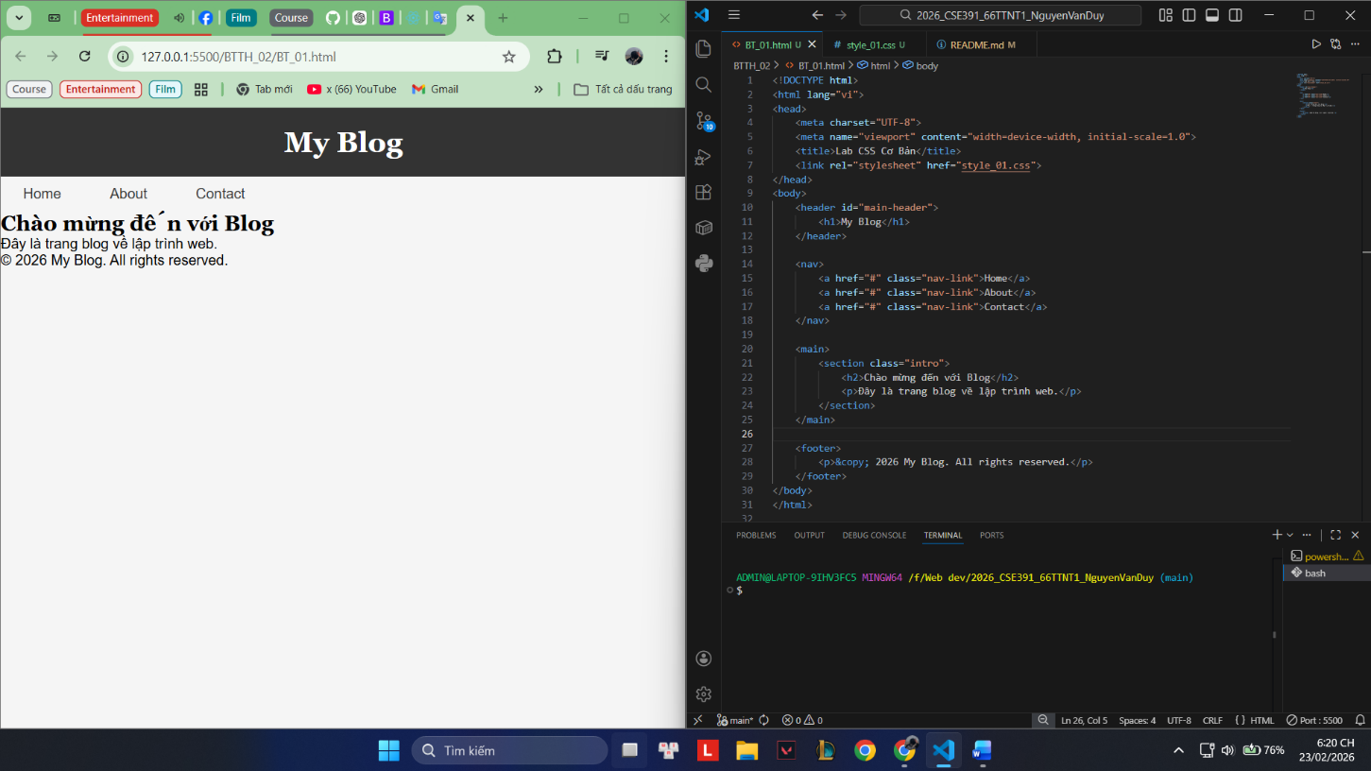
(Dán ảnh 2: Khi hover vào link)
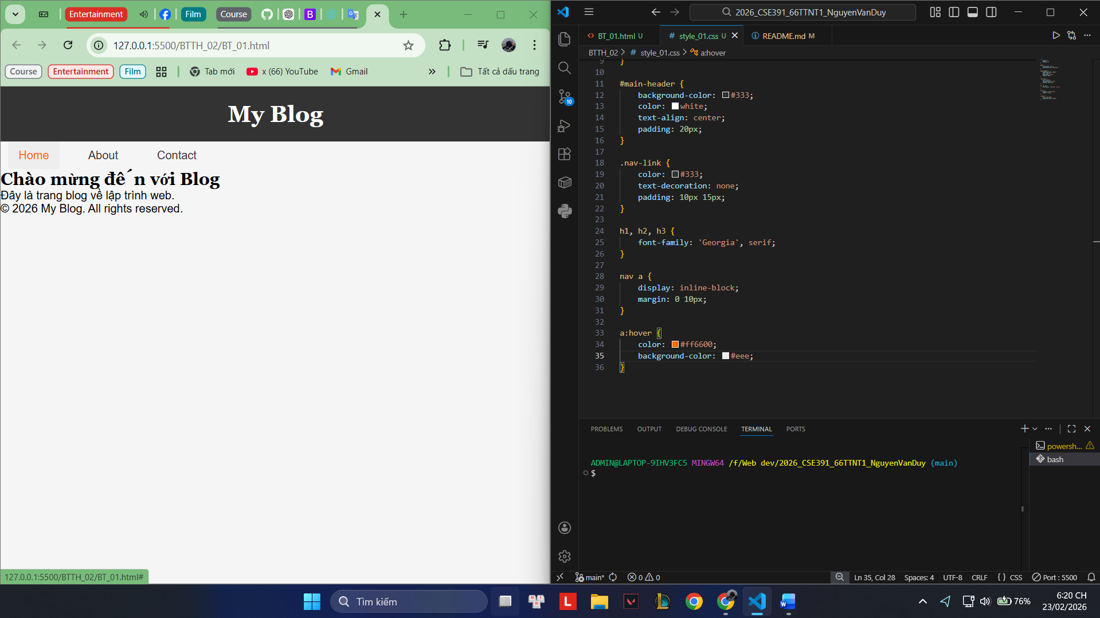

PHIẾU HỌC TẬP --- BOX MODEL & BỐ CỤC CƠ BẢN
Tài liệu đã xem (Link): https://vietcodedi.com/pluginfile.php/4683/mod_resource/content/1/CSS%202.pdf
1. Kiến thức cốt lõi: CSS Box Model
1.1. Box Model gồm những thành phần gì?
Vẽ sơ đồ Box Model (từ trong ra ngoài):
┌─────────────────────────────────────┐
│ MARGIN (lề ngoài) │
│ ┌───────────────────────────────┐ │
│ │ BORDER (đường viền) │ │
│ │ ┌─────────────────────────┐ │ │
│ │ │ PADDING (lề trong) │ │ │
│ │ │ ┌───────────────────┐ │ │ │
│ │ │ │ CONTENT │ │ │ │
│ │ │ │ (Nội dung) │ │ │ │
│ │ │ └───────────────────┘ │ │ │
│ │ └─────────────────────────┘ │ │
│ └───────────────────────────────┘ │
└─────────────────────────────────────┘
Giải thích:
- Content: Nội dung, đoạn văn
- Padding: Khoảng đệm trống giữa nội dung với viền của “hộp”/phần tử chứa nó
- Border: Đường viền “hộp chứa” nội dung và padding
- Margin: Khoảng đệm trống bên ngoài border để tạo khoảng cách giữa các “hộp”/phần tử
1.2. Hai cách tính kích thước Box
Hoàn thành bảng:
Thuộc tính | Cách tính width | Ưu/Nhược điểm
box-sizing: content-box; | Width + padding + border | Ưu điểm: Giữ được bố cục nội dung  Nhược điểm: Dễ tràn, vỡ layout
box-sizing: border-box; | Width | Ưu điểm: Giữ được layout  Nhược điểm: Mất bố cục nội dung

Câu hỏi: Nên dùng box-sizing nào cho toàn bộ trang? Tại sao?
- Nên dùng border-box. Nhằm kiểm soát bố cục layout tốt hơn

2. Bài tập thực hành 2 (35 phút): Box Model & Layout Card
Mục tiêu:
- Tạo 3 card bài viết với box model rõ ràng
- Dùng margin, padding, border để tách biệt các card
- Áp dụng box-sizing: border-box
- Bố trí card theo hàng ngang (dùng display: inline-block hoặc float)
Thêm HTML sau vào trong <main> (sau phần intro):
<section class="posts">
<article class="card">
<h3>Bài viết 1</h3>
<p>Mô tả ngắn về bài viết 1.</p>
<a href="#" class="btn">Đọc thêm</a>
</article>
<article class="card">
<h3>Bài viết 2</h3>
<p>Mô tả ngắn về bài viết 2.</p>
<a href="#" class="btn">Đọc thêm</a>
</article>
<article class="card">
<h3>Bài viết 3</h3>
<p>Mô tả ngắn về bài viết 3.</p>
<a href="#" class="btn">Đọc thêm</a>
</article>
</section>
Yêu cầu CSS:
/* Bước 1: Reset box-sizing cho toàn trang */
* {
box-sizing: border-box;
}
/* Bước 2: Style cho .posts container */
.posts {
/* TODO: Căn giữa, margin trên dưới, max-width */
}
/* Bước 3: Style cho .card */
.card {
/* TODO:
- width: 30% (hoặc calc(33.33% - 20px))
- display: inline-block
- border: 1px solid #ddd
- padding: 20px
- margin: 10px
- background: white
- border-radius: 8px
*/
}
/* Bước 4: Style cho .btn */
.btn {
/* TODO:
- display: inline-block
- padding: 8px 16px
- background: #007bff
- color: white
- text-decoration: none
- border-radius: 4px
*/
}
.btn:hover {
/* TODO: background: #0056b3 */
}
Kết quả mong đợi:
- Ba card nằm ngang trên 1 hàng
- Mỗi card có viền, padding, margin rõ ràng
- Nút "Đọc thêm" có màu xanh, hover đổi màu đậm hơn
Ảnh kết quả (Dán ảnh vào đây):
(Dán ảnh: Giao diện 3 card)
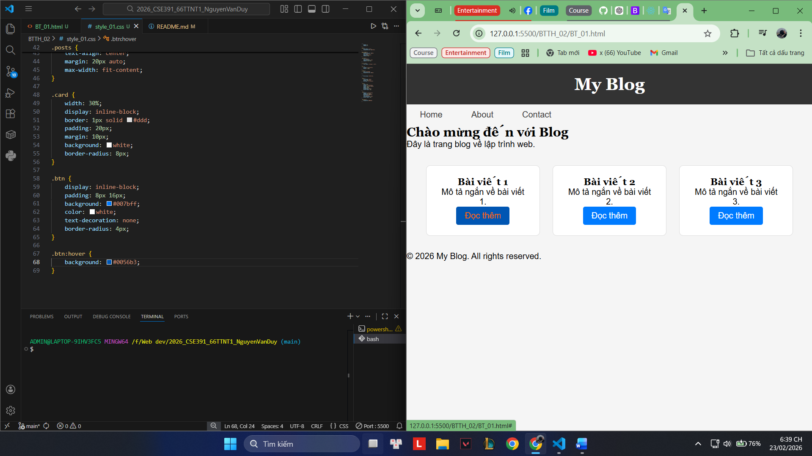

PHIẾU HỌC TẬP --- FLEXBOX & CSS GRID
Tài liệu đã xem (Link):
1. Kiến thức cốt lõi: So sánh Flexbox và Grid
Hoàn thành bảng sau:
Đặc điểm | Flexbox | CSS Grid
Bố cục | 1 chiều | 2 chiều
Phù hợp với | Các thành phần nhỏ | Layout tổng thể
Thuộc tính chính | display: flex;  justify-content  align-items | display: grid;  grid-template-columns  grid-template-rows
Ví dụ sử dụng | Nav bar | Bố cục dạng bảng

1.1. Flexbox - Các thuộc tính quan trọng
.flex-container {
display: flex;
/* Căn chỉnh theo trục ngang (main axis) */
justify-content: ___________; /* flex-start | center | space-between | space-around */
/* Căn chỉnh theo trục dọc (cross axis) */
align-items: ___________; /* flex-start | center | flex-end | stretch */
/* Cho phép xuống hàng */
flex-wrap: ___________; /* nowrap | wrap */
/* Khoảng cách giữa các item */
gap: ___________;
}
1.2. CSS Grid - Các thuộc tính quan trọng
.grid-container {
display: grid;
/* Định nghĩa số cột và kích thước */
grid-template-columns: ___________; /* repeat(3, 1fr) | 200px 1fr 2fr */
/* Định nghĩa số hàng và kích thước */
grid-template-rows: ___________;
/* Khoảng cách giữa các ô */
gap: ___________;
}

2. Bài tập thực hành 3A (20 phút): Flexbox - Menu & Card Layout
Mục tiêu:
- Dùng Flexbox cho menu ngang
- Dùng Flexbox cho layout card (thay thế inline-block)
- Responsive: card xuống 1 cột khi màn hình nhỏ
Yêu cầu CSS (cải tiến code cũ):
/* Cải tiến nav bằng Flexbox */
nav {
/* TODO:
- display: flex
- justify-content: center
- align-items: center
- gap: 20px
- background: #f8f9fa
- padding: 15px
*/
}
/* Cải tiến .posts bằng Flexbox */
.posts {
/* TODO:
- display: flex
- flex-wrap: wrap
- gap: 20px
- justify-content: center (hoặc space-between)
- max-width: 1200px
- margin: 40px auto
*/
}
.card {
/* TODO:
- flex: 0 0 calc(33.33% - 20px)
- (hoặc flex: 1 1 300px cho responsive tự động)
*/
}
/* Responsive: Khi màn hình < 768px, card chiếm full width */
@media (max-width: 768px) {
.posts {
/* TODO: flex-direction: column */
}
.card {
/* TODO: flex: 1 1 100% */
}
}
Kết quả mong đợi:
- Menu các link nằm ngang, căn giữa, cách đều
- Card layout linh hoạt, tự động xuống hàng khi hết chỗ
- Khi thu nhỏ màn hình < 768px, card xếp thành 1 cột
Ảnh kết quả (Dán ảnh vào đây):

(Dán ảnh 1: Desktop view - 3 card ngang)
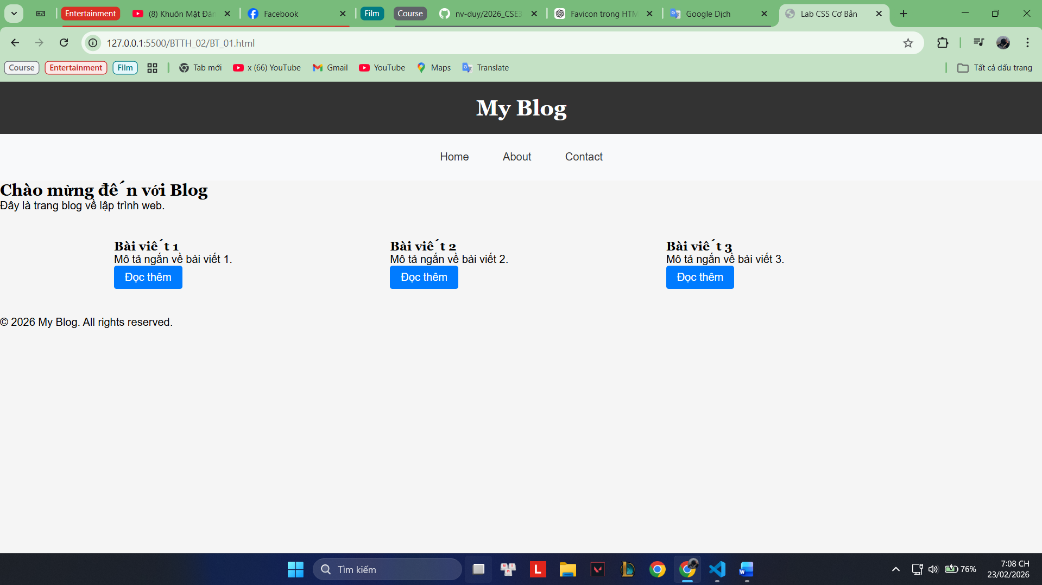
(Dán ảnh 2: Mobile view - card xếp dọc)
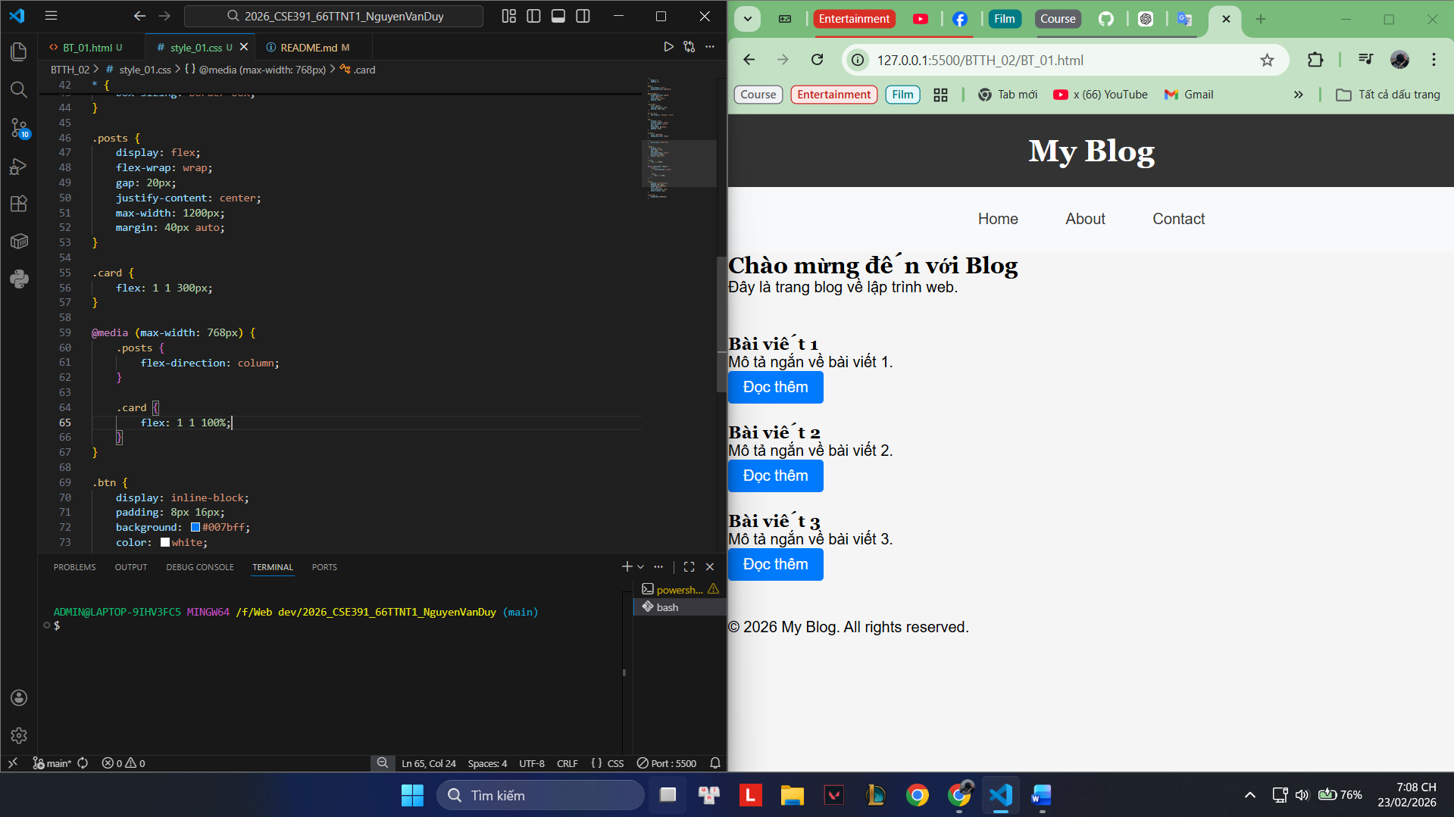

3. Bài tập thực hành 3B (20 phút): CSS Grid - Gallery Layout
Mục tiêu:
- Tạo lưới 2 hàng x 3 cột bằng CSS Grid
- Responsive: tự động giảm số cột khi màn hình nhỏ
Thêm HTML sau vào cuối <main>:
<section class="gallery">
<div class="item">1</div>
<div class="item">2</div>
<div class="item">3</div>
<div class="item">4</div>
<div class="item">5</div>
<div class="item">6</div>
</section>
Yêu cầu CSS:
.gallery {
/* TODO:
- display: grid
- grid-template-columns: repeat(3, 1fr) ← 3 cột bằng nhau
- gap: 16px
- max-width: 1200px
- margin: 40px auto
*/
}
.item {
/* TODO:
- background: linear-gradient(135deg, #667eea 0%, #764ba2 100%)
- color: white
- display: flex
- justify-content: center
- align-items: center
- height: 150px
- font-size: 2rem
- border-radius: 8px
*/
}
/* Responsive: Tự động giảm cột khi màn hình nhỏ */
.gallery {
/* TODO: Dùng auto-fit/auto-fill */
grid-template-columns: repeat(auto-fit, minmax(200px, 1fr));
}
Giải thích kỹ thuật:
repeat(auto-fit, minmax(200px, 1fr)) có nghĩa gì?
- repeat(): Lặp lại cấu trúc cột nhiều lần
- auto-fit: Tự tính số cột khi kích thước màn hình thay đổi
- minmax(200px, 1fr): Chiều rộng tối thiểu 200px, tối đa 1fr
Kết quả mong đợi:
- Desktop: 3 cột, 2 hàng (6 ô)
- Tablet: 2 cột, 3 hàng
- Mobile: 1 cột, 6 hàng
Ảnh kết quả (Dán ảnh vào đây):
(Dán ảnh 1: Desktop - 3 cột)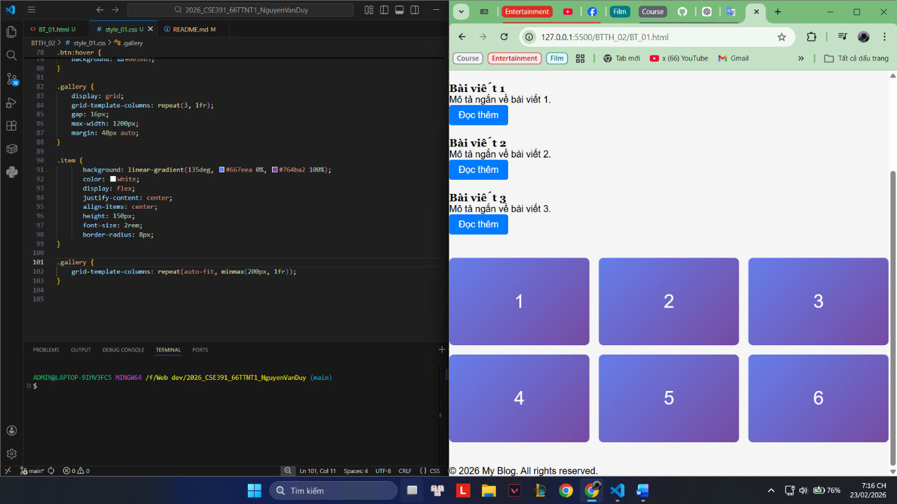
(Dán ảnh 2: Mobile - 1 cột)
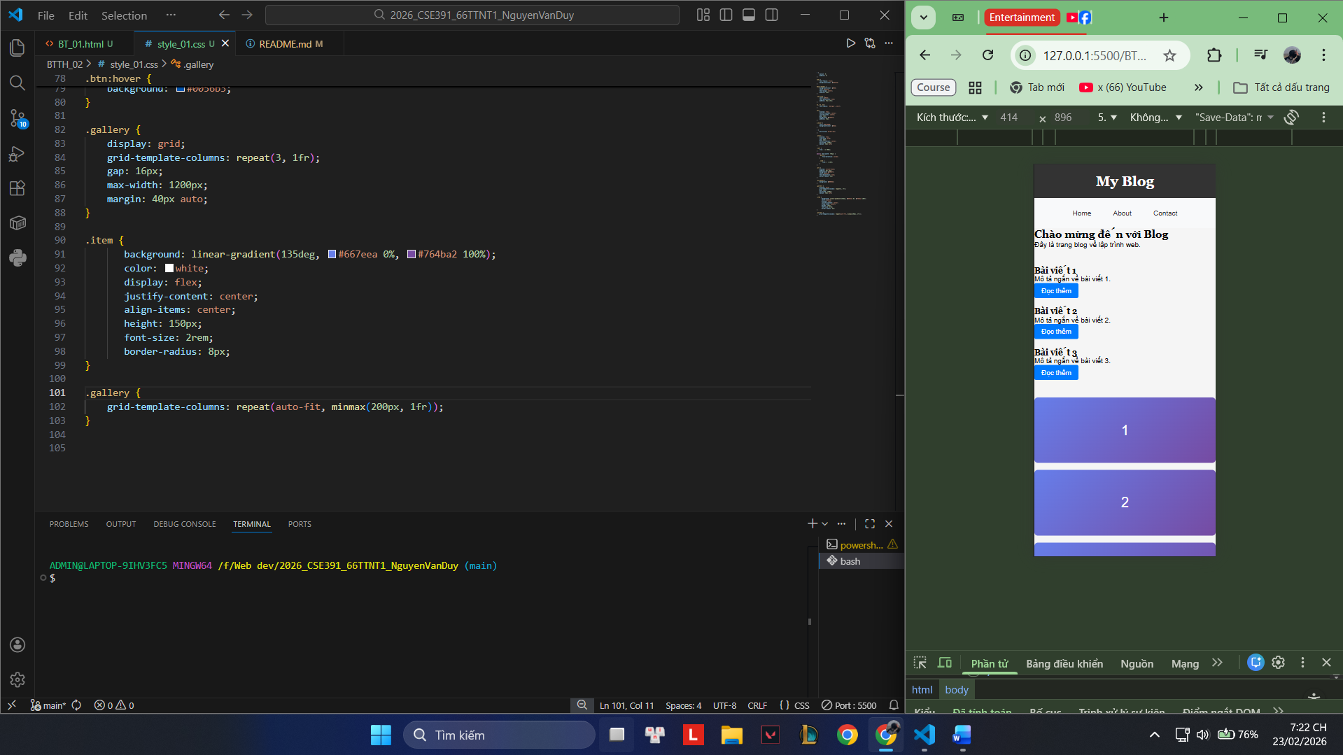

PHIẾU HỌC TẬP --- ĐỊNH VỊ CSS & RESPONSIVE DESIGN^{[2]}
Tài liệu đã xem (Link):
1. Kiến thức cốt lõi: CSS Position
Hoàn thành bảng:
Giá trị | Ý nghĩa | Ví dụ sử dụng
static | Vị trí phần tử nằm tự nhiên theo luồng và không thể thay đổi vị trí | Các đoạn văn, tiêu đề bình thường
relative | Vị trí phần tử nằm tự nhiên theo luồng và có thể thay đổi vị trí | Các icon
absolute | Vị trí phần tử theo cha có position khác static | Tooltip, popup
fixed | Vị trí phần tử cố định kể cả scroll | Thanh menu
sticky | Vị trí phần tử sẽ di chuyển theo scroll và sẽ dính góc trên nếu hết trang | Thanh quảng cáo

2. Responsive Design - Media Queries
Cú pháp cơ bản:
/* Desktop First */
@media (max-width: 768px) {
/* Code CSS cho màn hình nhỏ hơn 768px */
}
/* Mobile First */
@media (min-width: 768px) {
/* Code CSS cho màn hình lớn hơn 768px */
}
Breakpoints phổ biến:
- Mobile: < 576px
- Tablet: 576px - 768px
- Desktop: > 768px
- Large Desktop: > 1200px

3. Bài tập thực hành 4 (30 phút): Tạo Header Sticky + Responsive
Yêu cầu:
- Header cố định trên cùng khi scroll (sticky)
- Thêm nút "Scroll to Top" (fixed, góc dưới bên phải)
- Responsive: Menu chuyển icon burger khi mobile (chỉ làm style, không cần JavaScript)
Cập nhật HTML:
<header id="main-header" class="sticky-header">
<h1>My Blog</h1>
</header>
<!-- Nút Scroll to Top -->
<a href="#" class="scroll-top">↑</a>
Yêu cầu CSS:
/* Header sticky */
.sticky-header {
position: sticky;
top: 0;
z-index: 100;
/* TODO: Thêm box-shadow để tạo hiệu ứng nổi */
}
/* Nút Scroll to Top */
.scroll-top {
position: fixed;
bottom: 30px;
right: 30px;
/* TODO:
- width: 50px, height: 50px
- background: #007bff
- color: white
- border-radius: 50%
- display: flex, justify/align center
- text-decoration: none
- font-size: 24px
*/
}
.scroll-top:hover {
/* TODO: background: #0056b3, transform: scale(1.1) */
}
/* Responsive */
@media (max-width: 768px) {
nav {
/* TODO: flex-direction: column */
}
}
Kết quả mong đợi:
- Header luôn cố định trên cùng khi scroll
- Nút "↑" ở góc dưới bên phải, hover phóng to
- Mobile: menu xếp dọc
Ảnh kết quả (Dán ảnh vào đây):

(Dán ảnh: Giao diện có header sticky và nút scroll)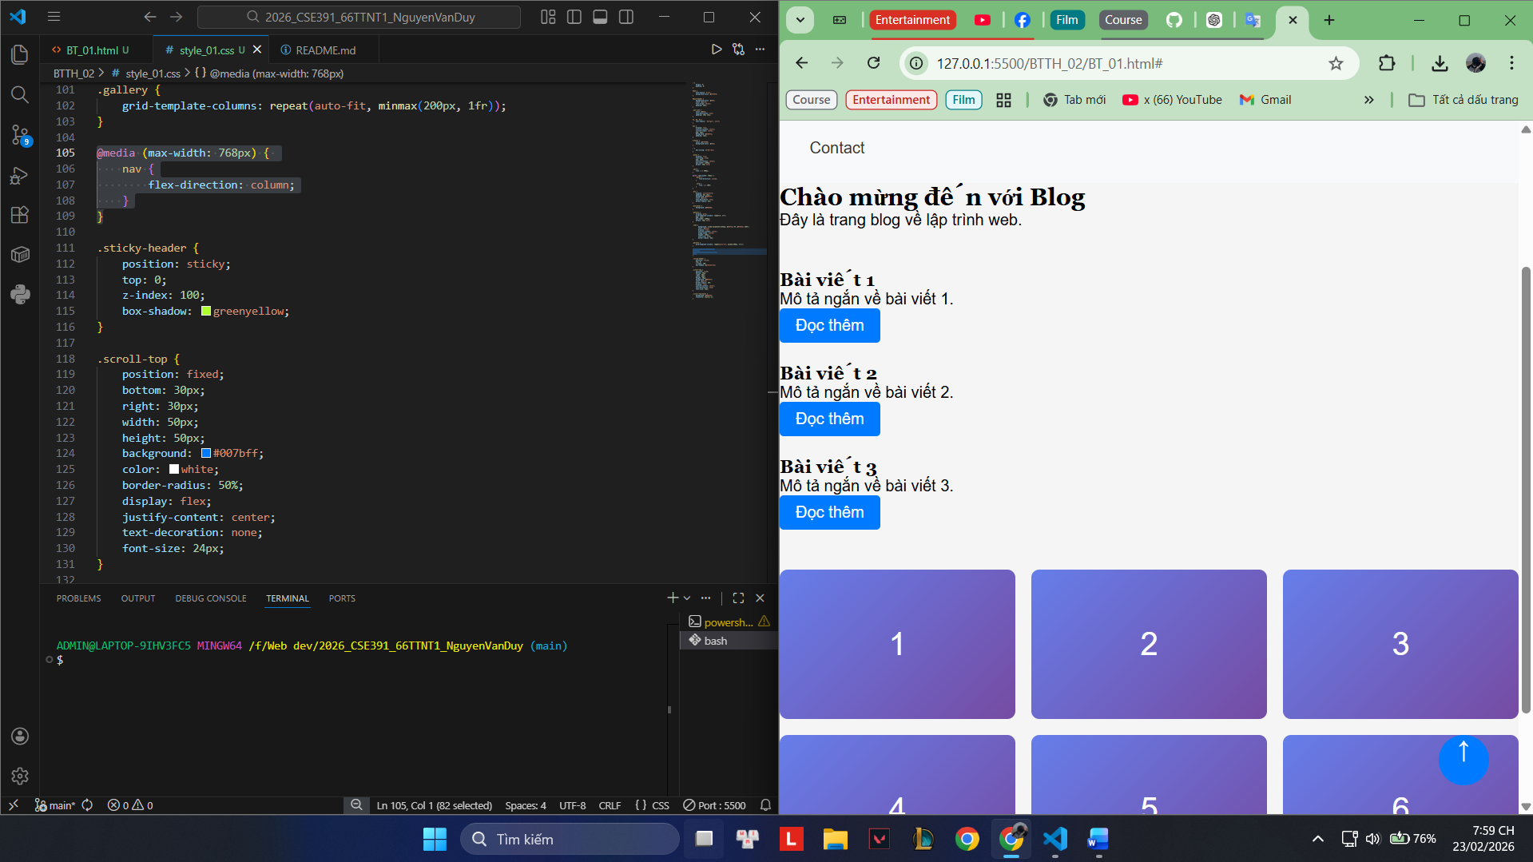

MINI TEST - Tự Kiểm Tra
Phần 1: Selector & Cú pháp
1. Selector nào chọn tất cả thẻ <p> nằm trong <div>?
- A. div p
- B. div > p
- C. div + p
2. Pseudo-class :hover dùng để?
- A. Chọn phần tử đầu tiên
- B. Chọn phần tử khi rê chuột
- C. Chọn phần tử cuối cùng
Phần 2: Box Model
3. box-sizing: border-box có nghĩa?
- A. Width bao gồm content + padding + border
- B. Width chỉ tính content
- C. Width tính cả margin
4. Thứ tự từ trong ra ngoài của Box Model?
- A. Content → Padding → Border → Margin
- B. Content → Border → Padding → Margin
- C. Content → Margin → Padding → Border
Phần 3: Flexbox & Grid
5. Flexbox phù hợp với layout?
- A. 1 chiều (hàng hoặc cột)
- B. 2 chiều (hàng và cột)
- C. Không phù hợp với layout
6. justify-content: space-between có tác dụng?
- A. Căn giữa các item
- B. Chia đều khoảng trống giữa các item
- C. Chia đều khoảng trống cả 2 bên
7. Grid tốt hơn Flexbox khi nào?
- A. Menu ngang đơn giản
- B. Layout phức tạp nhiều hàng cột
- C. Không có sự khác biệt
Phần 4: Position & Responsive
8. position: fixed có đặc điểm?
- A. Cố định so với viewport
- B. Cố định so với phần tử cha
- C. Không cuộn theo trang
9. Media query @media (max-width: 768px) áp dụng cho?
- A. Màn hình > 768px
- B. Màn hình ≤ 768px
- C. Chỉ màn hình = 768px

Đáp án Mini Test
👉 Nhấn vào đây để xem đáp án
Phần 1:
- A - div p (descendant selector)
- B - Chọn phần tử khi rê chuột
Phần 2:
3. A - Width bao gồm content + padding + border
4. A - Content → Padding → Border → Margin
Phần 3:
5. A - 1 chiều (hàng hoặc cột)
6. B - Chia đều khoảng trống giữa các item
7. B - Layout phức tạp nhiều hàng cột
Phần 4:
8. A - Cố định so với viewport
9. B - Màn hình ≤ 768px

📌 TÓM TẮT CHƯƠNG (Self-Reflection)
Những gì tôi đã hiểu:
- Cách dùng selector
- Sự khác nhau giữa flex & grid
- Các position
Những gì tôi vẫn chưa rõ:
- Cách dùng flex & grid
- Cách responsive
Mục tiêu tiếp theo:
Hiểu cơ bản khái niệm và vận dụng các định nghĩa của css

Ghi chú của giáo viên:
Ngày hoàn thành: 23/02/2026
Chữ ký sinh viên: Duy

